CANTIDAD DE HOJAS:
 |  | UNIVERSIDAD ARGENTINA DE LA EMPRESA
Departamento de Tecnología
Informática

TEORÍA DE LA COMPUTACIÓN (3.4.104)

Profesor: Mag. Ing. Pablo Pandolfo

Examen Final julio 2019

ALUMNO: LU: FECHA:

CARRERA:

NOTA: EL EXAMEN ESCRITO ES UN DOCUMENTO DE GRAN IMPORTANCIA PARA LA EVALUACIÓN DE LOS CONOCIMIENTOS ADQUIRIDOS, POR LO TANTO, SE SOLICITA LEER ATENTAMENTE LO SIGUIENTE:

- Responda claramente cada punto, detallando con la mayor precisión posible lo solicitado.
- Sea prolijo y ordenado en el desarrollo de los temas.
- Sea cuidadoso con las faltas de ortografía y sus oraciones.
- No desarrollar el examen en lápiz.
- Aprobación del examen: Con nota mayor o igual a 4 (cuatro)
- Condiciones de aprobación: 60% correcto.
- Duración de examen: 3 horas.

Ejercicio 1 [1 punto]: Obténgase la/s palabra/s de |w| < 7 que pertenecen al lenguaje ((L₁L₂)²)⁻¹ U {λ} donde L₁ = {ab, ac, cb} y L₂ = {b, bba}. Σ = {a, b, c}.

Ejercicio 2 [1 punto]: Obténgase el lenguaje formal expresado por comprensión simbólica a partir de la siguiente gramática formal: G = < Σ_{T} = {0, 1, 2}, Σ_{N} = {A, B}, A, P = {(A::=0B), (A::=2), (B::=0A), (B::=1)}>

Ejercicio 3 [1 punto]: Diséñese la gramática más restrictiva y limpia para el lenguaje formal sobre el alfabeto {a, b, c, d} en la que cada palabra no contiene la secuencia “bc”. Sólo producciones.

Ejercicio 4 [1 punto]: Obténgase la ER que representa al lenguaje: “Todas las palabras cuyos símbolos pertenecen al alfabeto {0,1} y comienzan y terminan con 00 o 11 y contienen la subpalabra 01”. Sólo usar operadores básicos. Factorizar si es posible.

Ejercicio 5 [1 punto]: Diséñese el AFD mínimo que reconoce más de un comentario, dentro de un texto mayor representado en la cadena de entrada. Los comentarios aparecen entre los delimitadores “/*” y “*/” como marca inicial y final del comentario. Sea L el lenguaje de todas las palabras de comentarios delimitados. Así pues todo elemento de L, empieza por /* y termina por */, pero no se debe tener ningún */ intermedio. Por simplicidad se considera que el alfabeto sería {a, b, /, *}. Sólo grafo.

Ejercicio 6 [1 punto]: Diséñese la gramática más restrictiva y limpia en FNG para el lenguaje L₁ U L₂, donde L₁ = {x^{n}y^{m} / m, n ≥ 0 ˄ m = n ˅ m = 2n} y L₂ = { a^{2n+1} b^{2n} / n ≥ 0}. Sólo producciones.

Ejercicio 7 [1 punto]: Obténgase la ER que representa al lenguaje regular modelado por la siguiente Red de Petri. Exprésese por extensión los conjuntos P y T.
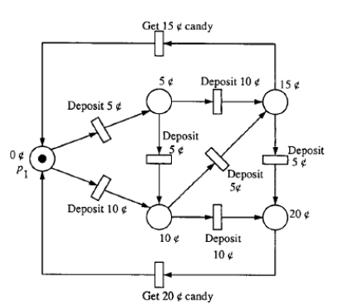

Ejercicio 8 [1 punto]: Diséñese la Máquina de Turing que calcule la paridad del número de unos de la entrada, teniendo en cuenta las siguientes computaciones:
(q0, □1011□) |* (qf, □10111□)
(q0, □101□) |* (qf, □1010□)
Mostrar la máquina y completar la Tabla de Transiciones:

 | 0 | 1 | □
q0
q1
qf

Ejercicio 9 [1 punto]: Verifíquese por Lema del Bombeo que el lenguaje L = {%^{n}&^{n} / n > 0) es un LIC. Tomar k = 0 y k = 1. Mostrar tabla de análisis.

Ejercicio 10 [1 punto]: Obténgase el resultado tras aplicar las funciones recursivas parciales enunciadas por Alonzo Church S(∏_{4,2}(2, 4, 6, 8))

NOTA EN NÚMEROS |  |  | NOTA EN LETRAS | SELLO | FIRMA DEL DOCENTE
CANTIDAD DE HOJAS:
UNIVERSIDAD ARGENTINA DE LA EMPRESA
Departamento de Tecnología
Informática

TEORÍA DE LA COMPUTACIÓN (3.4.104)

Profesor: Mag. Ing. Pablo Pandolfo

Examen Final julio 2019

ALUMNO: LU: FECHA:

CARRERA:

NOTA: EL EXAMEN ESCRITO ES UN DOCUMENTO DE GRAN IMPORTANCIA PARA LA EVALUACIÓN DE LOS CONOCIMIENTOS ADQUIRIDOS, POR LO TANTO, SE SOLICITA LEER ATENTAMENTE LO SIGUIENTE:

- Responda claramente cada punto, detallando con la mayor precisión posible lo solicitado.
- Sea prolijo y ordenado en el desarrollo de los temas.
- Sea cuidadoso con las faltas de ortografía y sus oraciones.
- No desarrollar el examen en lápiz.
- Aprobación del examen: Con nota mayor o igual a 4 (cuatro)
- Condiciones de aprobación: 60% correcto.
- Duración de examen: 3 horas.

Ejercicio 1 [1 punto]: Obténgase la/s palabra/s de |w| < 7 que pertenecen al lenguaje ((L₁L₂)²)⁻¹ U {λ} donde L₁ = {ab, ac, cb} y L₂ = {b, bba}. Σ = {a, b, c}.

Solución 1:
L = {λ, bbabba, bcabca, bbcbbc}

Ejercicio 2 [1 punto]: Obténgase el lenguaje formal expresado por comprensión simbólica a partir de la siguiente gramática formal: G = < Σ_{T} = {0, 1, 2}, Σ_{N} = {A, B}, A, P = {(A::=0B), (A::=2), (B::=0A), (B::=1)}>

Solución 2:
L = { (0^{2n}2 | 0^{2m+1}1) / n > 0 y m ≥ 0}

Otra solución:
L = {(00)^{n}w / w  {01, 2} y n ≥ 0}

Ejercicio 3 [1 punto]: Diséñese la gramática más restrictiva y limpia para el lenguaje formal sobre el alfabeto {a, b, c, d} en la que cada palabra no contiene la secuencia “bc”. Sólo producciones.

Solución 3:
S → aS | bA | cS | dS | b | λ
A → aS | bA | dS | b

Ejercicio 4 [1 punto]: Obténgase la ER que representa al lenguaje: “Todas las palabras cuyos símbolos pertenecen al alfabeto {0,1} y comienzan y terminan con 00 o 11 y contienen la subpalabra 01”. Sólo usar operadores básicos. Factorizar si es posible.

Solución 4:
(00|11) (0|1)* 01 (0|1)* (00|11)

Ejercicio 5 [1 punto]: Diséñese el AFD mínimo que reconoce más de un comentario, dentro de un texto mayor representado en la cadena de entrada. Los comentarios aparecen entre los delimitadores “/*” y “*/” como marca inicial y final del comentario. Sea L el lenguaje de todas las palabras de comentarios delimitados. Así pues todo elemento de L, empieza por /* y termina por */, pero no se debe tener ningún */ intermedio. Por simplicidad se considera que el alfabeto sería {a, b, /, *}. Sólo grafo.

Solución 5:
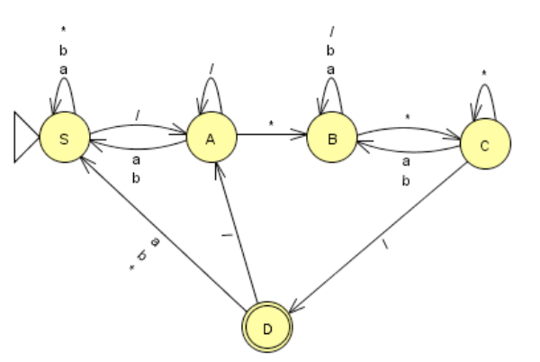

Ejercicio 6 [1 punto]: Diséñese la gramática más restrictiva y limpia en FNG para el lenguaje L₁ U L₂, donde L₁ = {x^{n}y^{m} / m, n ≥ 0 ˄ m = n ˅ m = 2n} y L₂ = { a^{2n+1} b^{2n} / n ≥ 0}. Sólo producciones.

Solución 6:
S → xPY | xHYY | xY | xYY | λ | aAOBB | a
P → xPY | xY
H → xHYY | xYY
O → aAOBB | a
Y → y
A → a
B → b
Ejercicio 7 [1 punto]: Obténgase la ER que representa al lenguaje regular modelado por la siguiente Red de Petri. Exprésese por extensión los conjuntos P y T.
Solución 7:
ER: (‘5’ ‘10’ (‘15’ | ‘5’ ‘20’) | ‘5’ ‘5’ (‘5’ ‘15’ | ‘10’ ‘20’) | ‘10’ (‘5’ ‘15’ | ‘5’ ‘5’ ‘20’) | ‘10’ ‘10’ ‘20’)*
P = {0¢, 5¢, 10¢, 15¢, 20¢}
T = {Deposit 5¢, Deposit 10¢, Get 15¢ candy, Get 20¢ candy}

Ejercicio 8 [1 punto]: Diséñese la Máquina de Turing que calcule la paridad del número de unos de la entrada, teniendo en cuenta las siguientes computaciones:
(q0, □1011□) |* (qf, □10111□)
(q0, □101□) |* (qf, □1010□)
Mostrar la máquina y completar la Tabla de Transiciones:

 | 0 | 1 | □
q0
q1
qf

Solución 8:
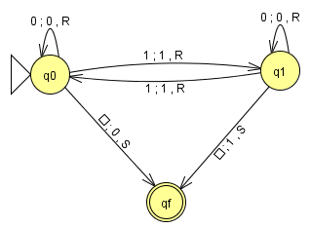

 | 0 | 1 | □
q0 | (q0,0,R) | (q1,1,R) | (qf,0,S)
q1 | (q1, 0, R) | (q0, 1, R) | (qf, 1, S)
qf | - | - | -

Ejercicio 9 [1 punto]: Verifíquese por Lema del Bombeo que el lenguaje L = {%^{n}&^{n} / n > 0) es un LIC. Tomar k = 0 y k = 1. Mostrar tabla de análisis.

Solución 9:
Ejemplo: {%^{n}&^{n} con n=5, por ejemplo
w = %%%%%&&&&& ya se cumple que |w| ≥ 5
Se descompone w en uvxyz, sabiendo que |vxy| ≤ 5. Ejemplo:
vxy = %%&&& u = %%% z = &&
Se descompone vxy en v, x y en y, sabiendo que |vy| > 0. Ejemplo:
v = %
x = %&&
y = &
Verificar uv^{k}xy^{k}z ϵ L

k | u | v | x | y | z | w | Rtado
0 | %%% | λ | %&& | λ | && | %%%%&&&& | w  L
1 | %%% | % | %&& | & | && | %%%%%&&&&& | w  L

Ejercicio 10 [1 punto]: Obténgase el resultado tras aplicar las funciones recursivas parciales enunciadas por Alonzo Church S(∏_{4,2}(2, 4, 6, 8))

Solución 10: 5

